ПРОЕКТ

«Организация оказания фтизиатрической помощи на дому»

( стационар на дому)

**Руководитель проекта:** Кульмаметьева Лилия Абитовна, старшая медицинская сестра,

**Команда проекта:** Неверов Вадим Владимирович, руководитель организационно-методической службы

Павлов Александр Николаевич , и.о.заведующего филиа**лом**

Морева Людмила Петровна, главная медицинская сестра

Богданова Чулпан Шаукатовна, врач- фтизиатр участковый

Горюха Татьяна Всеволодовна, врач- фтизиатр участковый

Алейникова Ольга Николаевна, врач -фтизиатр участковый

Юрина Альбина Валентиновна, врач -фтизиатр участковый

Гиберт Анастасия Сергеевна, врач- фтизиатр участковый

Лебедева Светлана Геннадьевна, участковая медицинская сестра

Шефер Нина Степановна, участковая медицинская сестра

Гуслякова Альбина Николаевна, медицинская сестра КФД

Тимиргалиева Чулпан Хамзовна, медицинская сестра патронажная

Утяшева Юлия Тимралеевна, медицинская сестра кабинета химиотерапии

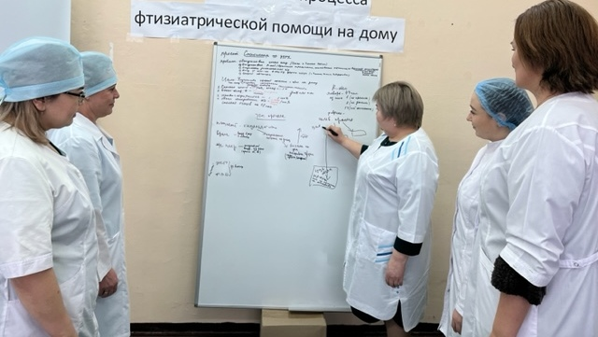 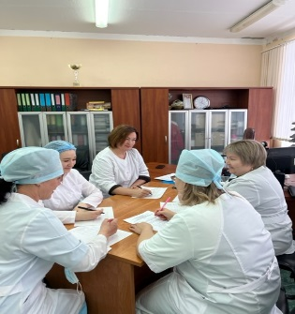 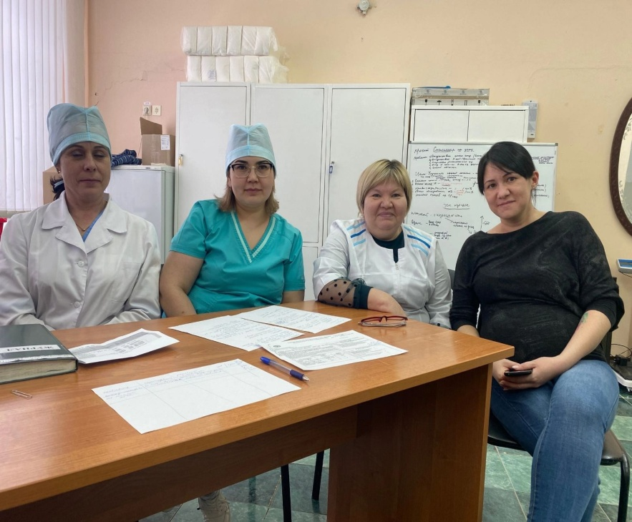

Цели и плановый эффект

1. Охват лечением в стационаре на дому больным, отказавшимся от стационарного лечения с круглосуточным пребываниям, в процентах - не менее 98%.

2. Соблюдение сроков и объемов обследования, в процентах - не менее 95%.

3. Эффективность лечения пациентов по I-III режиму химиотерапии - не менее 85%.

4. Эффективность лечения пациентов по IV-V режиму химиотерапии- не менее 65%.

Ожидаемый эффект после внедрения улучшений:

Достижение эффективного лечения за счет повышения приверженности пациентов к непрерывному лечению в комфортных условиях

(стационара на дому)

Проведённые мероприятия

1. Разработано положение по оказанию фтизиатрической помощи на дому (стационар на дому).

2. Разработаны алгоритмы организации обследования на дому, осмотра врача на дому, порядок доставки биологического материала в ЦКДЛ (забор анализов ОАК, биохимия, моча, мокрота, ЭКГ)

3. Обучили медицинских сестер патронажных навыкам снятия ЭКГ на дому.

4. Разработан алгоритм проведения обследование функциональной диагностики на дому.

5. Разработан маршрутизация рентгенологического обследования пациентов совместно с Областной больницей №3.

Достигнутые результаты

|  |  |  |  |
| --- | --- | --- | --- |
| **Показатели** | **Исходный** | **Целевой** | **Достигнутый** |
| Охват лечением в стационаре на дому больным, отказавшимся от стационарного лечения с круглосуточным пребываниям, в процентах | 0 | не менее 98% | 98% |
| Соблюдение сроков и объемов обследования, в процентах | 0 | не менее 95% | 100% |
| Эффективность лечения пациентов по I-III режиму химиотерапии | 73 | не менее  85% | 85% |
| Эффективность лечения пациентов по IV-V режиму химиотерапии | 60 | не менее  65% | 65% |